Міністерство освіти і науки

України Національний технічний університет України

“Київський політехнічний інститут імені Ігоря Сікорського” Факультет інформатики та обчислювальної техніки Кафедра автоматики та управління в технічних системах

Лабораторна робота №3

**Інфраструктура Інформаційних Систем.**

«Контейнирезація. Docker»

|  |  |
| --- | --- |
| Виконали  студенти групи ІА-??: | Перевірив: |
| ?? | Цимбал С. І. |

Київ 2024

**Мета роботи**

Дослідити що таке Docker, контейнери та як за допомогою цих технологій можна використовувати віртуалізацію

**Завдання**

1. Встановити Docker на робочу машину (якщо ще не встановлено).

2. На базі alpine nginx створити власний образ з назвою “lab03_1_teamXXX”, де XXX – перші літери прізвищ кожного з членів команди1.

3. Протестувати базові команди Docker:

а) вивести перелік images та containers;

б) запустити контейнер, вивести інформацію по активним контейнерам;

в) зупинити контейнер, вивести інформацію по активним контейнерам;

г) вивести інформацію по усім контейнерам (ключ -a).

4. Виконати прокидання портів. В команду “docker run” додати такі ключі, щоб на сайт контейнера можна було зайти через 127.0.0.1:<80 + сума номерів перших літер ваших прізвищ. Вивести інформацію по активним контейнерам. Перейти на 127.0.0.1:<порт> у браузері.

5. Замінити контент сторінки за замовчуванням nginx на власний – перелік ПІБ всіх членів команди + поточна дата створення образу. Замінити через ADD/COPY та, за потреби RUN, у Dockerfile. Створити НОВИЙ образ з назвою “lab03_2_teamXXX” на базі “lab03_1_teamXXX”. Зайти на сторінку через браузер.

6. Замінити контент сторінки за замовчуванням nginx на власний, але розшарений з папки ./lab01 (так само перелік ПІБ всіх членів команди). Для цього необхідно створити файл у папці ./lab01 і зробити так, щоб через VOLUME цей файл ставав сторінкою. Створити НОВИЙ образ з назвою “lab03_3_teamXXX” на базі “lab03_1_teamXXX”. Зайти на сторінку через браузер.

7. Створити власний Docker Compose файл, що має описувати базову систему (наприклад, бекенд та фронтенд частина вебзастосунка/бекенд та БД), що складається з мінімум 2х пов’язаних між собою контейнерів, при цьому мінімум один з них має бути створеним за допомогою Dockerfile та доступним з мережі хост машини.

8. Скласти звіт до виконаних завдань з усіма відповідними скріншотами.

**Хід роботи**

1. Встановимо Docker на робочу машину

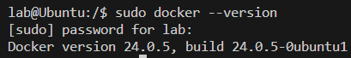

1. Створимо власний образ на базі nginx:alpine

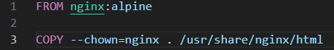

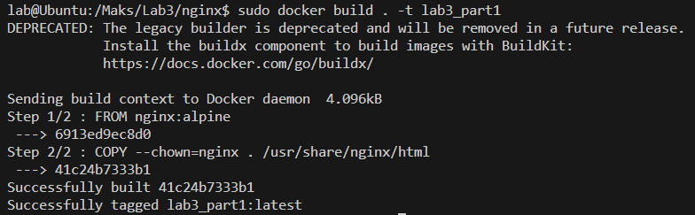

1. Протестуємо базові команди Docker

а) вивести перелік images та containers;



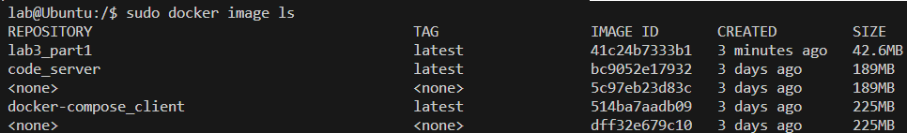

б) запустимо контейнер, вивести інформацію по активним контейнерам;

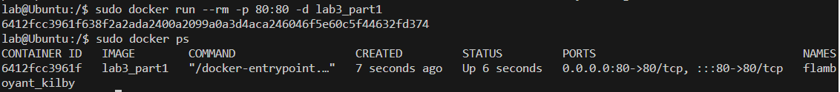

в) зупинимо контейнер, виведемо інформацію по активним контейнерам;

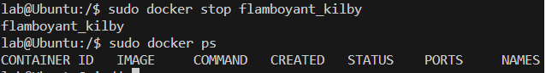

г) виведемо інформацію по усім контейнерам (ключ -a).

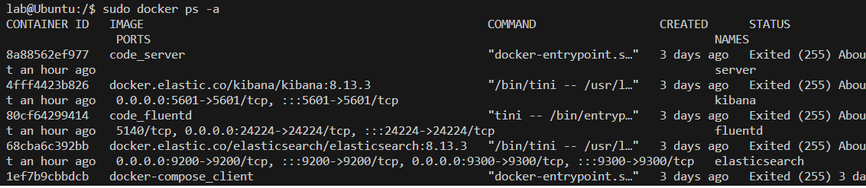

1. Виконаємо прокидання портів та отримає доступ до звичайного веб-сайту



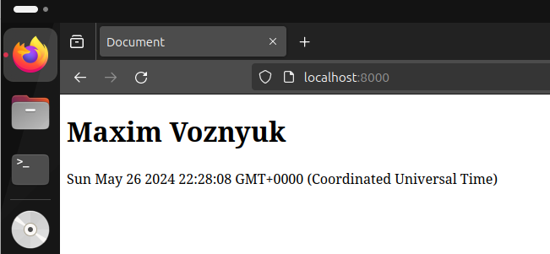

1. Створимо nginx:alpine образ з датою відкриття поточної веб сторінки

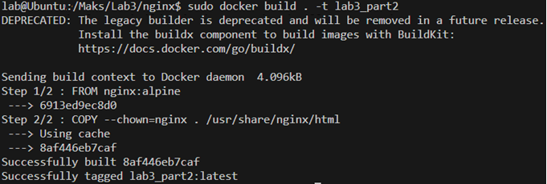



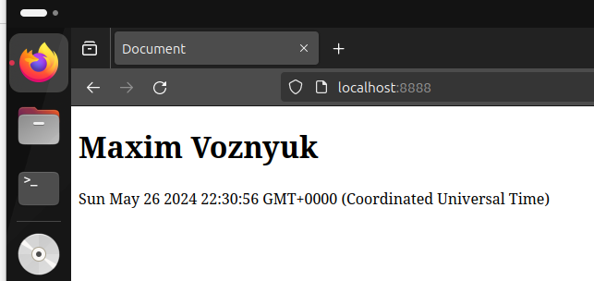

1. Стовримо Volume в Dockerfile та заліземо під капот докера щоб переглянути чи він був створений

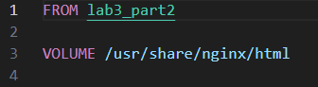

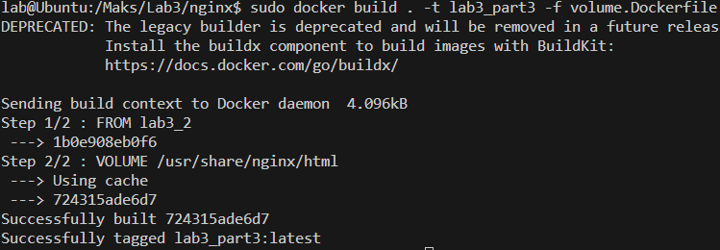



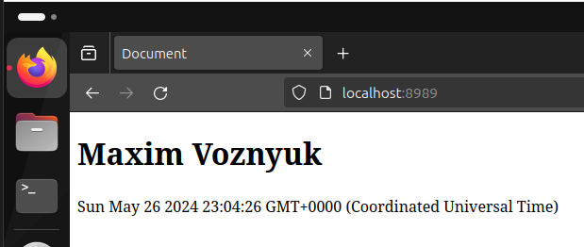



1. Щоб продемонструвати як працює docker-compose, створимо застосунок який з frontend частини отримує інформацію з backend частини

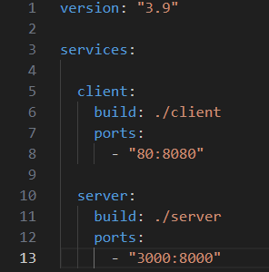

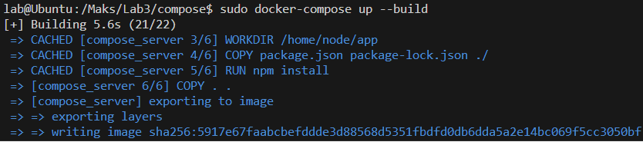

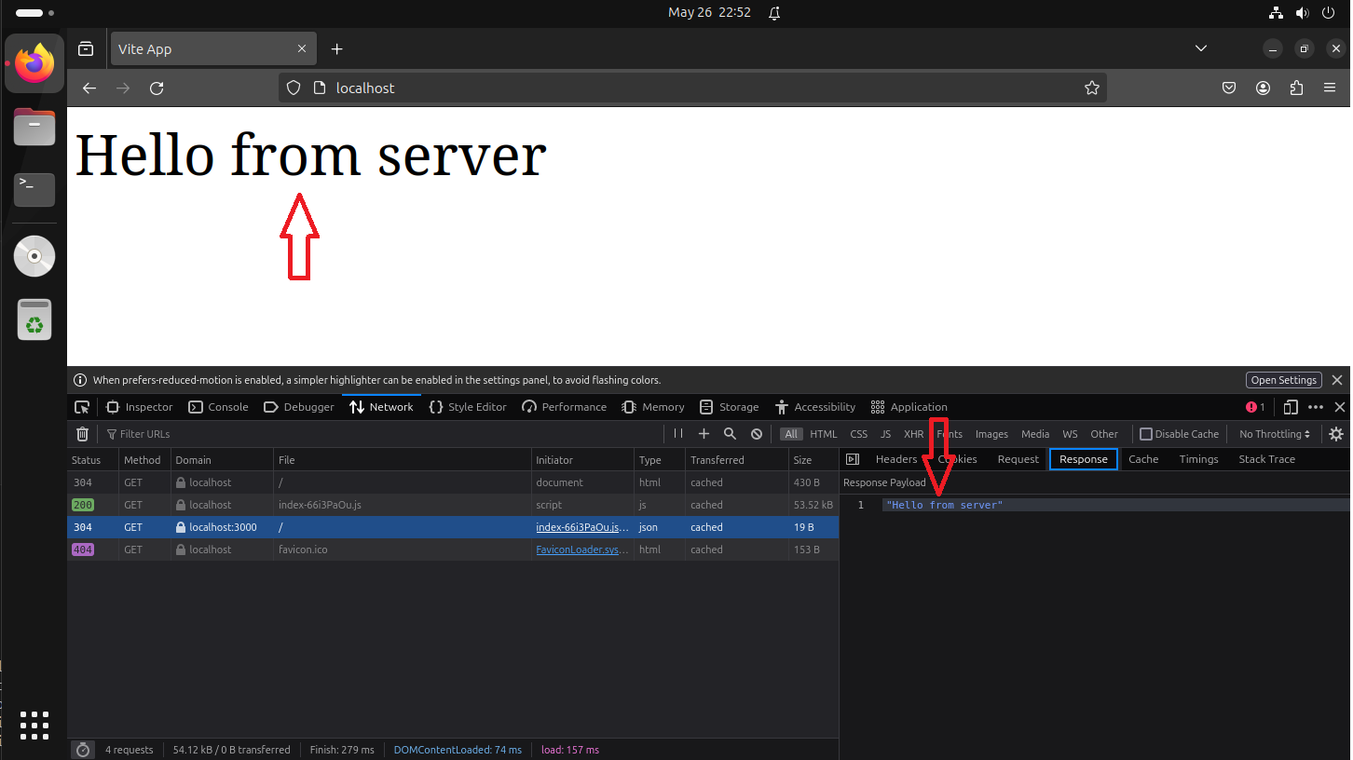

**Висновок**

На цій лабораторній роботі я дізнався, що таке docker, контейнери та як за допомогою цих технологій можна використовувати віртуалізацію